**GOBIERNO DEL ESTADO DE COAHUILA DE ZARAGOZA**

**SECRETARÍA DE EDUCACIÓN PÚBLICA**

ESCUELA NORMAL DE EDUCACIÓN PREESCOLAR



**TECNOLOGÍAS DIGITALES PARA EL APRENDIZAJE Y LA ENSEÑANZA**

EVIDENCIA FINAL

**PRESENTADO POR:**

XIMENA RODRÍGUEZ DE LA PEÑA

**MAESTRO:**

ALBINO BENJAMÍN RAMÍREZ AGUILAR

**SALTILLO, COAHUILA DE ZARAGOZA ENERO 2024**

**DOMINIOS Y DESEMPEÑOS**

* “Utiliza las herramientas y tecnologías digitales, vincularse y aprender, comparte lo que sabe”
* “Reconoce las culturas digitales y usa sus herramientas y tecnologías para vincularse al mundo y definir trayectorias personales de aprendizaje, compartiendo lo que sabe”
* “Desarrolla una cultura digital para generar procesos de aprendizaje significativo, colaborativo, ético e incluyente en diferentes escenarios y contextos coherentes con el plan y programas de estudio vigentes”
* “Valora y aplica la investigación educativa como proceso complejo, continuo y crítico que permite reconocer los procesos de desarrollo, de enseñanza y aprendizaje, así como la realidad sociocultural de las niñas y los niños de preescolar, para hacer una intervención pertinente en situaciones educativas diversas, y aportar experiencias y reflexiones al campo de la educación preescolar”

**INTRODUCCIÓN**

A continuación, presentare una clase en formato virtual en la que se hizo uso de actividades que elaboramos a lo largo de las clases en formato digital, que en un futuro me serán de mucho apoyo para implementarlas en el preescolar.

Se hará uso de un cuento y un memorama para fines educativos, estos son un apoyo visual para llevar a cabo la clase.

Los alumnos se conectarán mediante el link que se les enviará a los padres por el grupo de Whats App.

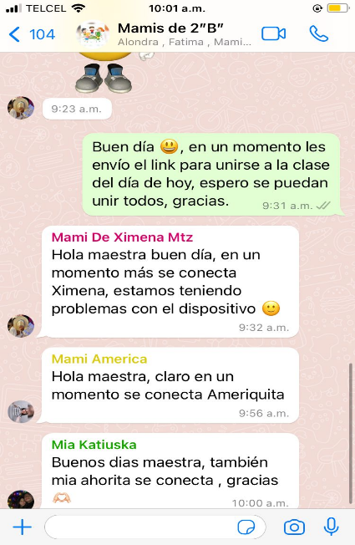

Con esta clase se espera abordar los contenidos que se llevarían a cabo de manera presencial en el jardín, pero que por cuestiones personales se tendrá que realizar de forma virtual.

En esta evidencia integradora se pondrán en práctica nuestros conocimientos aprendidos a lo largo del curso mediante el uso de las herramientas digitales a nuestro alcance como plataformas de trabajo colaborativo, educativo y de comunicación a distancia (TEAMS) y el programa de Power Point en cuanto la creación de las actividades para la clase.

Es de suma importancia conocer como se realizan este tipo de clases en formato virtual y a distancia, ya que no sabemos que nos depara en el futuro y debemos tener el conocimiento de como aplicarla si se llegará a presentar la situación de ocuparlas.

**ARCHIVOS DE APOYO Y LINKS**

[**ARCHIVOS CLASE VIRTUAL**](https://docentecoahuila-my.sharepoint.com/:f:/g/personal/ximena_rodriguez_d0607_alumnocoahuila_gob_mx/EmHdx4lSJ09KgQr2iioY2FIBaFoqfL3XxhTucu2Nzy8ygw?e=OR4VvX)

[**https://docentecoahuila-my.sharepoint.com/:f:/g/personal/ximena_rodriguez_d0607_alumnocoahuila_gob_mx/EmHdx4lSJ09KgQr2iioY2FIBaFoqfL3XxhTucu2Nzy8ygw?e=OR4VvX**](https://docentecoahuila-my.sharepoint.com/:f:/g/personal/ximena_rodriguez_d0607_alumnocoahuila_gob_mx/EmHdx4lSJ09KgQr2iioY2FIBaFoqfL3XxhTucu2Nzy8ygw?e=OR4VvX)

**ACCESO A FLIP** [**https://flip.com/s/wCd_1YxZc_4m**](https://flip.com/s/wCd_1YxZc_4m)

[**https://flip.com/s/FSksZawRLe5U**](https://flip.com/s/FSksZawRLe5U)

**LINK CLASE TEAMS**

<https://docentecoahuila-my.sharepoint.com/:v:/g/personal/ximena_rodriguez_d0607_alumnocoahuila_gob_mx/ESGzuT76UhxDnLXkwe8O74UBGKY31sdV9uvXpYcTMBcOlw?referrer=Teams.TEAMS-ELECTRON&referrerScenario=MeetingChicletGetLink.view.view>

**CONCLUSIÓN**

Mediante esta evidencia integradora de fin de curso se realizo una clase virtual en la que usamos distintos recursos que elaboramos durante las clases, esta actividad considero que fue muy importante ya que al realizarla obtuvimos un acercamiento a lo que fueron las clases virtuales en la pandemia y creo que antes no tenía idea del gran trabajo que fue para los docentes y mucho más de preescolar, pues no solo es lograr que el internet apoye para presentar archivos o establecer la conexión, si no que en preescolar además se tenía que buscar la atención de los pequeños y al ser por medio de una pantalla se complica aún más la situación.

De esta actividad me llevo mucho estrés y frustración porque, aunque en mi mente tenía planeada una clase muy interactiva que me permitiera exponer el internet, al final no se logró, pero creo que el formato completamente virtual me hizo sentirme más cercana a la realidad ya que se asemejo mucho a como eran las clases completamente en línea.

Verdaderamente me hubiera encantado que se logrará grabar en el aula lúdica pero independientemente de todos los imprevistos en el camino me divertí mucho al hacerlo porque, así como mis compañeras me ayudaron al adentrarse en el papel de alumnas de preescolar yo también lo hice en sus respectivas clases y me divertí mucho con las ocurrencias que hicimos muy similares a las que tienen los niños en los jardines.

**NOTA REFLEXIVA**

A través de los dominios y desempeños esperados en el curso logre desarrollar distintas habilidades y capacidades como desde lo principal, el hacer uso de las herramientas y tecnologías digitales para vincular y aprender conocimientos para después compartirlos con alguien más, en este caso a través de la evidencia logre compartirlos con mis “alumnas de preescolar” en una clase virtual. También logre reconoce las culturas digitales y usarlas para el aprendizaje.

De igual forma aplique mucho el desempeño de generar procesos de aprendizaje significativo, colaborativo, ético e incluyente mediante una cultura digital en diferentes escenarios y contextos, en este caso fue de manera virtual y aprendí mucho, sobre todo las complicaciones que pueden surgir, pero de eso se trata de poco a poco ir dominándolo.

Considero que también logre crear actividades en formatos digitales para posteriormente hacer una intervención en situaciones educativas diversas, y aportar experiencias y reflexiones al campo de la educación preescolar.

Y en general considero que durante todo el semestre aprendí muchas cosas que antes tenía poco conocimiento, pero gracias a las actividades este se amplió. Me agrado mucho aprender a usar estas herramientas digitales y aprovecharlas al máximo y en todo lo que este a mi alcance para la creación de actividades didácticas para el preescolar.

**RÚBRICA**



